本次实验中一共使用三台VM，分别是A(192.168.217.140)、B(192.168.217.141)和C(192.168.217.142)。

首先在A上部署防火墙，阻止与10.208.70.44的通信。

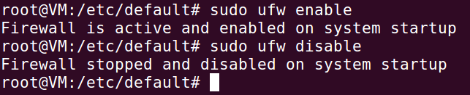

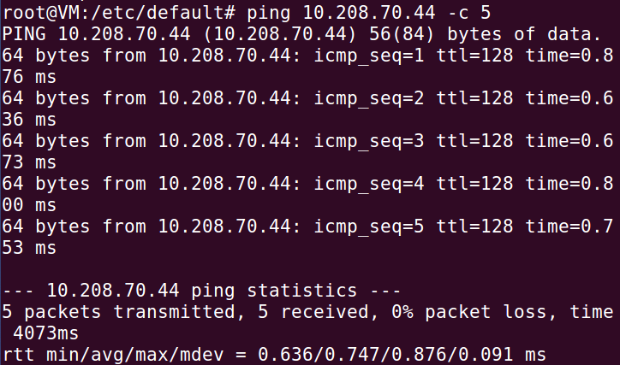



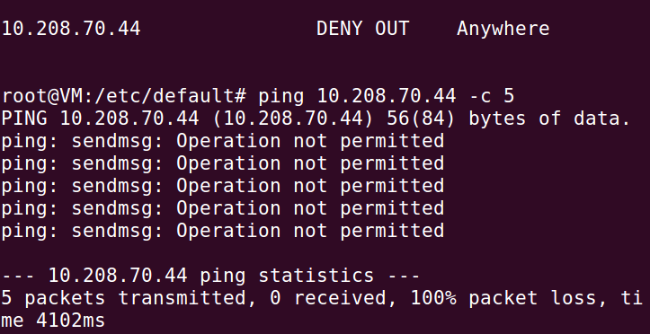

使用Netfilter和LKM技术自定义防火墙，源代码如下。在VM A上过滤掉telnet服务。

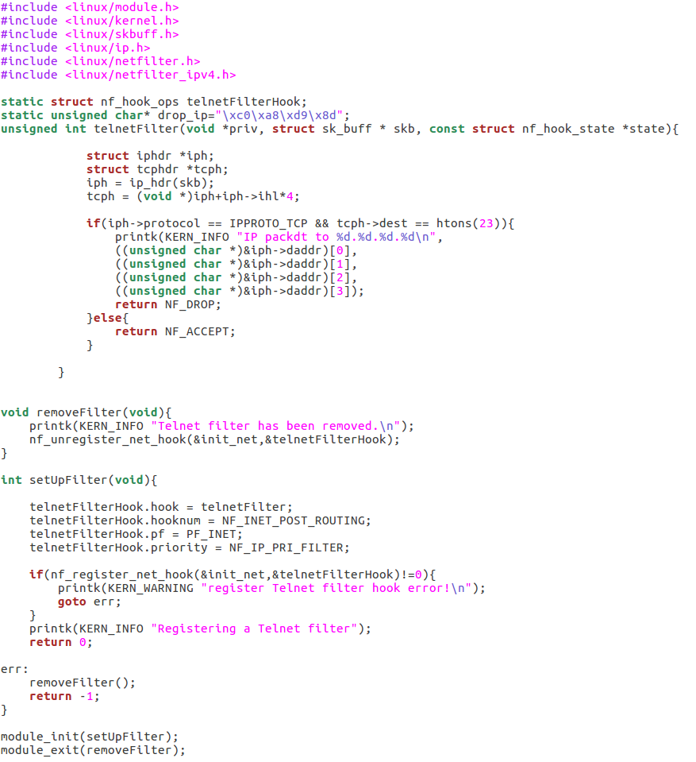

编译内核并装载。

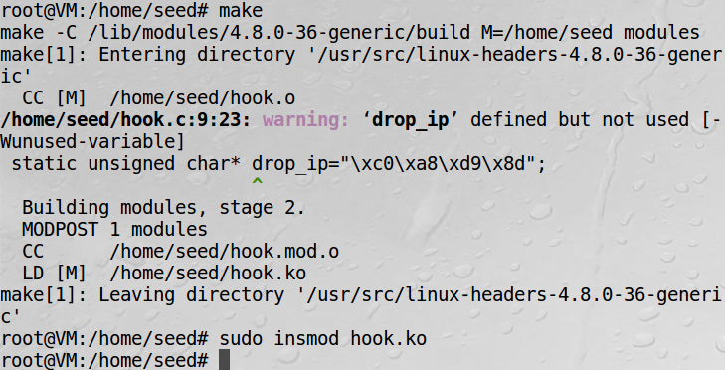

此时与B通信，防火墙就起作用了。

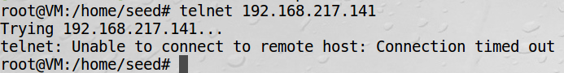

内核内输出如图。

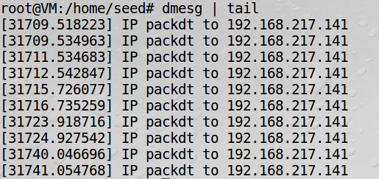

使用SSL通过C来绕过A的防火墙来实现远程登陆。

